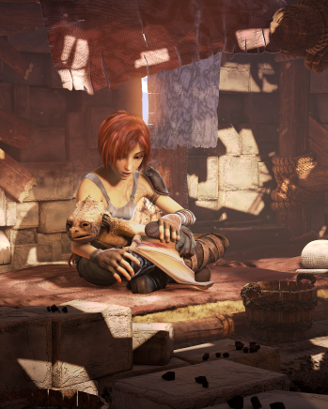
Memoria Sintel
Diseño Web
Eduardo Piquer Sánchez
2º daw Desarrollo de Aplicaciones Web

Índice:

1. Introducción: 2
2. Formatos elegidos: 2
2.1 Imágenes: 2
2.2 Audio: 2
2.3 Vídeo: 3
3. Proceso de conversión y optimización: 3
3.1 Audio: 3
3.2 vídeo: 4
3.3 Imagen: 5
4. Herramientas utilizadas: 7
5. Detalles relevantes del código: 8
5.1 Animaciones de imágenes: 8
5.2 Animación sincronizada con audio: 9
5.3 Audio en banner: 11
6. Licencias y derechos de autor: 12
7. Conclusión: 13

1. Introducción:

Esta memoria resume el desarrollo de mi proyecto web sobre el corto Sintel. La idea era hacer una web que no solo funcionara técnicamente, sino que transmitiera la misma atmósfera oscura y épica de la película. He utilizado Bootstrap como base para la maquetación, pero he personalizado mucho el diseño y las animaciones para darle un toque único. Aquí explico cómo he montado cada sección y por qué he tomado ciertas decisiones técnicas.

2. Formatos elegidos:

En esta sección se explica la elección de los formatos de los distintos recursos utilizados en el desarrollo de la página web. La selección de formatos adecuados es fundamental para garantizar compatibilidad con navegadores, optimizar el rendimiento y mejorar la experiencia de usuario.

2.1 Imágenes:

He elegido 3 formatos de imágenes para la web:
- SVG: Utilizado para el logo de la película que aparece en el navegador. He escogido este formato ya que es perfecto para los logos por soportar transparencia, tener escalabilidad infinita por ser vectorial y por el poco peso del archivo.

- WebP: He utilizado este formato para la galería de imágenes y el carousel del banner por su alta calidad visual con menor tamaño de archivo, lo que mejora el rendimiento y la experiencia del usuario en la web.

- JPG: He utilizado el formato JPG para las imágenes de los personajes por su buena relación entre calidad visual y tamaño de archivo, garantizando compatibilidad con todos los navegadores y un rendimiento óptimo en la web.

2.2 Audio:

Para el audio, en este caso la banda sonora de la película, he usado el formato MP3 porque funciona en prácticamente todos los navegadores y dispositivos, y además mantiene buena calidad de sonido sin que los archivos sean demasiado pesados.

2.3 Vídeo:

Para el vídeo del tráiler de la película, ubicado en la página de inicio, justo encima de la banda sonora, he utilizado dos formatos, uno principal y otro de respaldo. Esto me permite asegurar que, aunque un navegador no soporte un formato, el video seguirá funcionando correctamente en todos los dispositivos.
Formatos utilizados:
- MP4: He usado este formato para el video principal porque es compatible con prácticamente todos los navegadores y dispositivos, y mantiene buena calidad de imagen y sonido.

- OGG: He usado el formato OGG como video de respaldo para asegurarme de que el contenido se reproduzca correctamente en navegadores que puedan tener problemas con MP4, garantizando así que todos los usuarios puedan ver el video sin inconvenientes.

3. Proceso de conversión y optimización:

En este apartado explico cómo he convertido y optimizado los archivos de audio, video e imágenes utilizados en la web. El objetivo ha sido asegurar la compatibilidad con todos los navegadores y dispositivos, mantener buena calidad visual y sonora, y mejorar el rendimiento y la velocidad de carga de la página.

3.1 Audio:

Para el audio he convertido el archivo original en formato FLAC a MP3 utilizando el programa Audacity, y al mismo tiempo he optimizado el archivo ajustando la calidad a un nivel medio, con un bitrate entre 145 y 185 kbps. Esto ha permitido reducir el tamaño del archivo de 12,4 MB a 2,74 MB, manteniendo una calidad de sonido aceptable y mejorando el tiempo de carga en la web.
En la siguiente imagen se puede ver la interfaz del programa Audacity y los valores elegidos para la exportación donde se va realizar la conversión y optimización del nuevo archivo de audio:
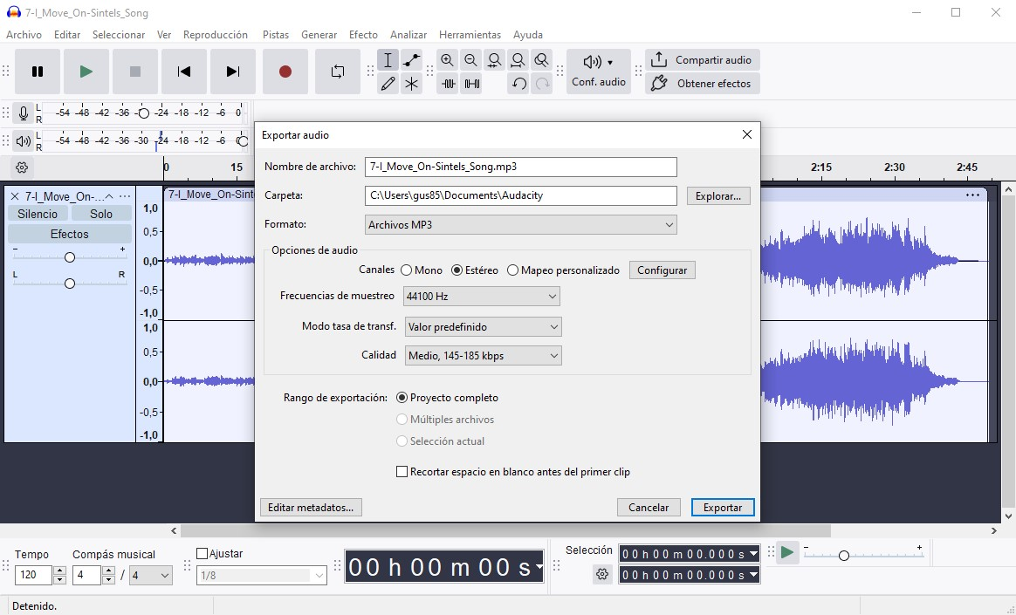

3.2 vídeo:

En el caso de los videos he podido descargar directamente desde la página de Blender Studio los formatos que necesitaba, por lo que no ha sido necesaria la conversión. Lo que sí he hecho ha sido optimizar los videos, reduciendo la resolución de 1080p a 720p para el archivo principal en MP4 y a 480p para el de respaldo en OGG, con el objetivo de que el archivo de respaldo fuera más ligero al usarse menos. Para ello, he utilizado HandBrake, marcando la opción de optimizar para la web y usando el códec H.264, asegurando así buena calidad y un rendimiento adecuado en la página.
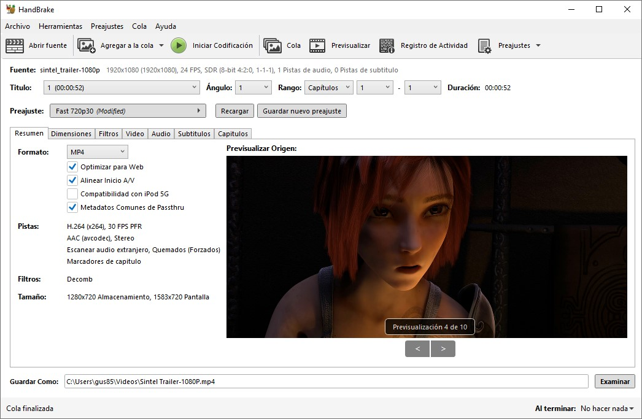

3.3 Imagen:

En el caso de las imágenes, todas las que descargué desde la página de Blender eran fotogramas en formato PNG. Para las imágenes del banner y de la galería las he convertido a formato WebP usando la página online-converter, reduciendo también su altura a 300px (lo que ajusta automáticamente la anchura). Los archivos PNG originales pesaban entre 1 y 2 MB, y después de la optimización solo ocupan unos pocos kilobytes, lo que supone una diferencia enorme y mejora mucho la carga de la página.
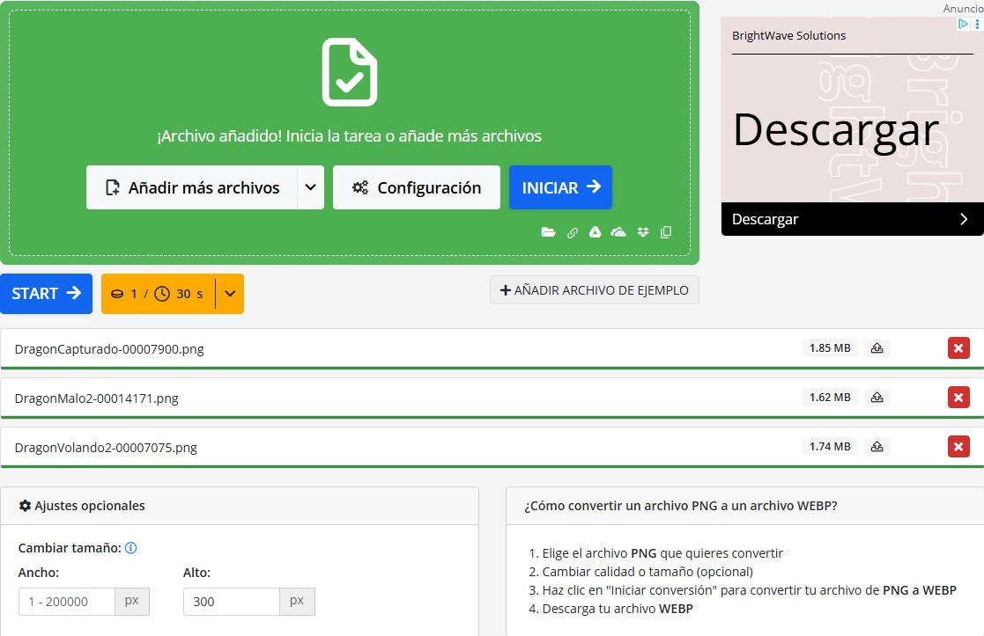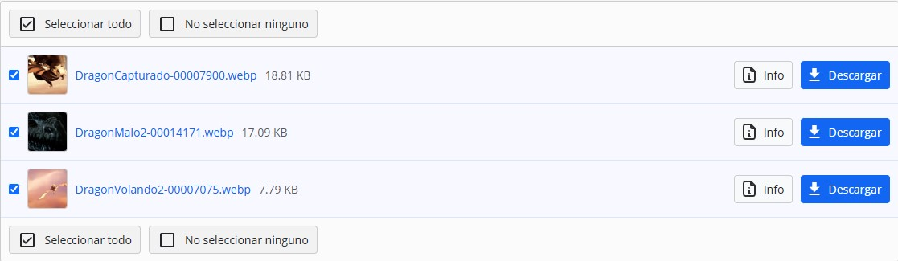

Para las imágenes de los personajes he convertido los archivos PNG a JPG usando la herramienta online Birme. Allí también he recortado las imágenes para que tuvieran formato cuadrado y he reducido la calidad al 80%, que mantiene una muy buena apariencia visual, pero disminuye el peso del archivo de aproximadamente 2 MB a unos 25 o 30KB.
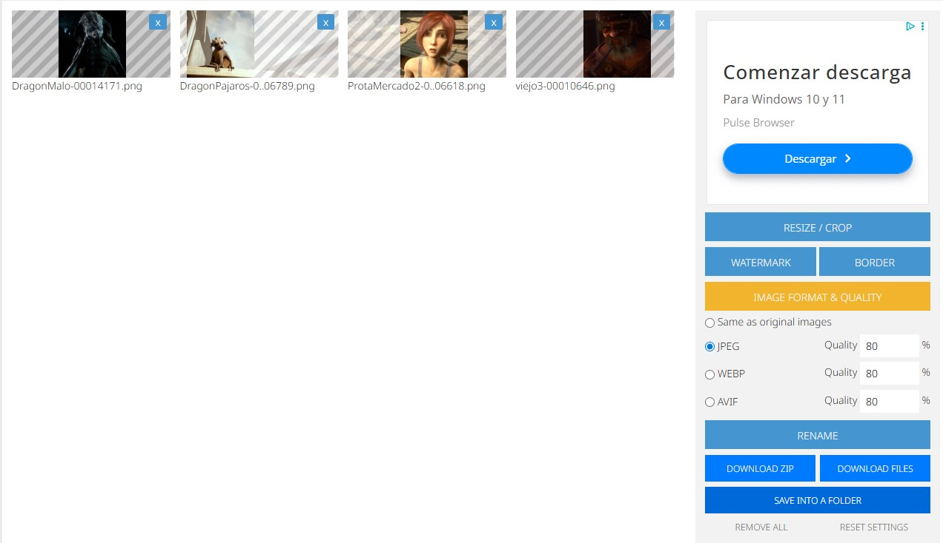

Por último, las imágenes de los posters también las he optimizado en su formato JPG, pero en este caso utilizando Squoosh. En esta herramienta he reducido la altura a 500px y he bajado la calidad al 75%, lo que igualmente ha permitido disminuir bastante el tamaño de los archivos (aproximadamente 30KB) sin perder demasiada calidad.
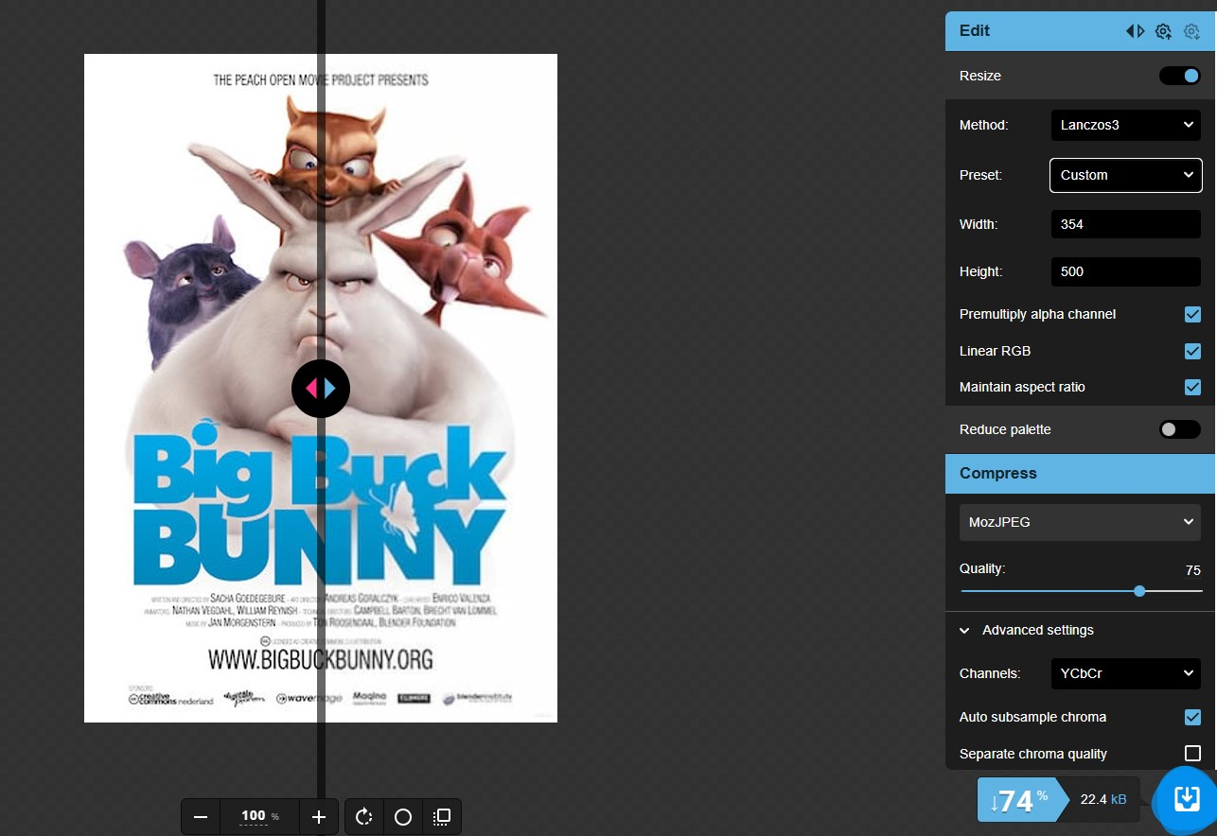

4. Herramientas utilizadas:

Para el desarrollo de este proyecto no solo he utilizado un editor de código, sino que he tenido que usar varias herramientas externas para preparar las imágenes y los recursos. Estas son las que he utilizado:
- VS Code: Para desarrollar el proyecto he utilizado Visual Studio Code como editor principal. Como siempre, me ha resultado muy cómodo gracias a funciones como el resaltado de sintaxis, el autocompletado y la organización de archivos, lo que facilita mucho trabajar con HTML, CSS y JavaScript.

- Bootstrap 5: Para maquetar la web he trabajado con Bootstrap 5, especialmente aprovechando su sistema de rejilla para distribuir los elementos de manera responsive, lo que me ha permitido asegurar que la página se vea correctamente tanto en ordenador como en móvil. También he utilizado algunos de sus componentes, como el navBar, el carrusel o las cards.

- Bootstrap Icons: Para los iconos del navegador he utilizado Bootstrap Icons, la librería de iconos oficial de Bootstrap. Gracias a ella he podido añadir iconos ligeros y fáciles de integrar en el navBar.

- Squoosh: He utilizado esta herramienta para optimizar las imágenes de los posters. Con ella he reducido el tamaño de los archivos, asegurando que la página cargue con rapidez sin perder calidad visual.

- Birme: He recurrido a Birme para ajustar calidad y recortar las imágenes de los personajes, de forma que todas quedaran cuadradas y con un tamaño uniforme. Esto me ha ayudado a que la presentación de la sección se vea más ordenada y profesional.

- Online-Converter: También he utilizado Online-Converter para realizar la conversión de las imágenes de la galería y el banner. Esta herramienta me ha permitido transformar los archivos PNG originales a WebP, siendo así más optimizadas para la web.

- Google Fonts: Para la tipografía de la web he usado Google Fonts. Elegí Cinzel para los títulos porque tiene un estilo más cinematográfico que encaja con el tema del proyecto, mientras que para los textos opté por Roboto, ya que es una fuente muy legible y funciona bien en cualquier dispositivo.

- Audacity: He utilizado Audacity para convertir y optimizar la banda sonora de la película. Con este programa pude pasar el archivo original en FLAC a MP3 y ajustar el bitrate para reducir su tamaño sin perder demasiada calidad.

- HandBrake: Para los vídeos he usado HandBrake, una herramienta muy útil para comprimir y optimizar archivos. Con ella reduje la resolución de los vídeos y marqué la opción de “optimizar para la web”, utilizando el códec H.264 para asegurar buena calidad y compatibilidad. Esto me permitió reducir bastante el peso de los vídeos y mejorar los tiempos de carga de la página.

- Photopea: También he utilizado Photopea, un editor online que funciona de manera muy parecida a Photoshop. Lo usé para retocar el logo y hacer transparente el fondo utilizando la herramienta de varita mágica. Gracias a esto pude limpiar bien la imagen y dejar solo las partes necesarias. Después de editarlo, exporté el resultado en formato SVG para poder usarlo como logo en la web con buena calidad.

5. Detalles relevantes del código:

En este apartado voy a explicar los detalles más relevantes del código utilizado en la práctica, comentando su funcionamiento y los aspectos más importantes de su implementación. También voy a mostrar imágenes de esas partes del código para que se vea bien como está implementado.

5.1 Animaciones de imágenes:

Todas las animaciones de imágenes las he programado con CSS para no afectar al rendimiento. He integrado estas animaciones en mi archivo style.css, utilizando principalmente dos propiedades: transition (para suavizar el movimiento) y transform (para mover o escalar los elementos).
He implementado tres efectos principales:
- Efecto Zoom en la galería: En la galería de imágenes he querido añadir un efecto visual sencillo pero llamativo. Cuando el usuario pasa el ratón por encima de una imagen, esta aumenta un poco su tamaño mediante la propiedad transform: scale(1.1), y para que el efecto sea más suave, he utilizado transition, aplicándole 0.5s easy. Para evitar que la imagen se salga del contenedor, he usado overflow: hidden, lo que hace que el efecto se vea más limpio. Además, he añadido un texto superpuesto que aparece deslizándose desde abajo hacia arriba al hacer hover.
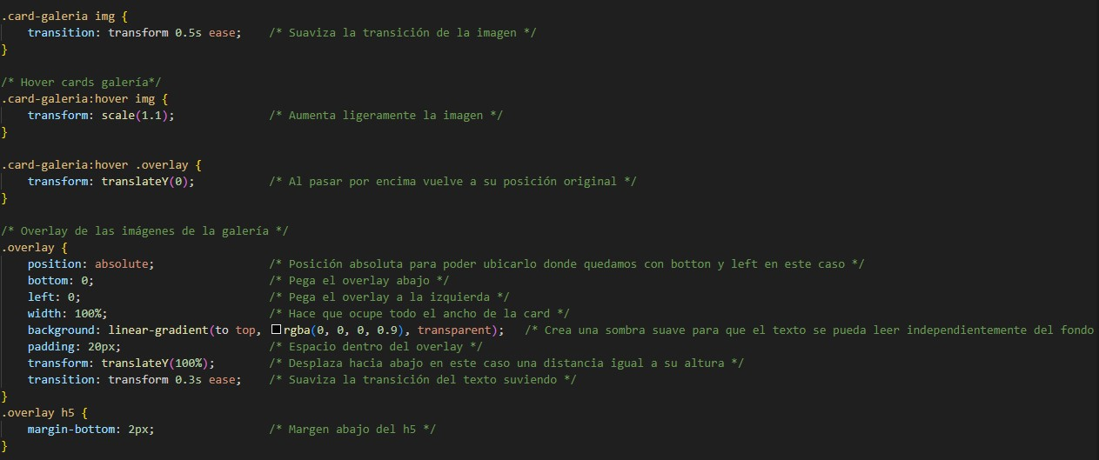

- Efecto Levitar en las tarjetas: Para las tarjetas de personajes y recomendaciones he aplicado un efecto diferente. Al pasar el ratón por encima, la tarjeta se mueve ligeramente hacia arriba usando translateY(-5px), lo que da la sensación de que la tarjeta se eleva y resulta más interactiva.

- Efecto visual borde rojo: Para mantener la estética de Sintel, he añadido un efecto visual en color rojo en el borde y la sombra de algunos elementos cuando el usuario pasa el ratón por encima (hover). Este efecto sirve como feedback visual, ya que destaca las secciones interactivas y refuerza la coherencia visual de la página, guiando la atención del usuario sin recargar el diseño.

5.2 Animación sincronizada con audio:

En la parte inferior de la página de inicio he implementado un efecto visual en el título de la banda sonora que se activa cuando comienza a reproducirse el audio. Mientras el audio está sonando, el texto aumenta y reduce su tamaño de forma progresiva y va cambiando de color mediante una animación CSS que se repite de forma infinita. La animación está pausada por defecto y se controla desde JavaScript, de manera que solo se ejecuta cuando el audio está en reproducción y se detiene automáticamente cuando el audio se pausa, creando una relación directa entre el sonido y el elemento visual.

Imagen CSS:
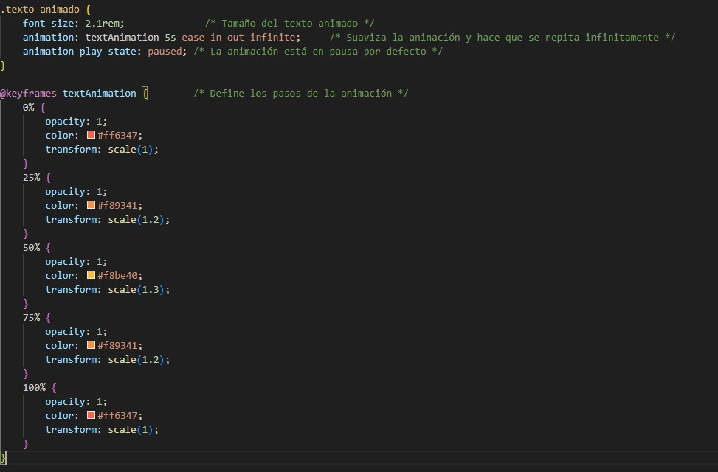

Imagen JS:
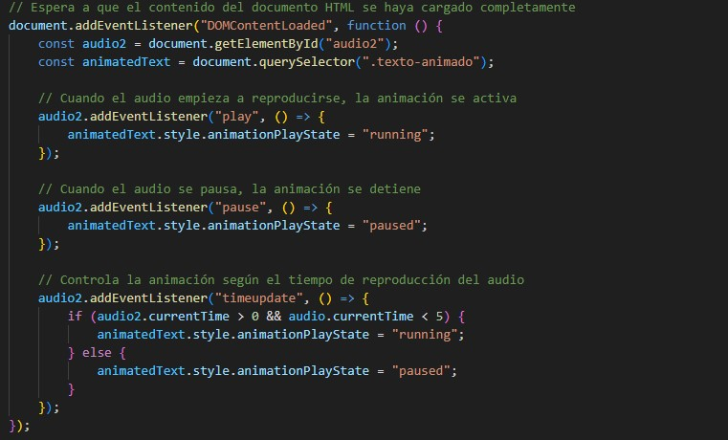

Imagen HTML:
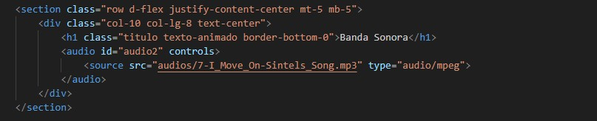

5.3 Audio en banner:

También he añadido el audio de la banda sonora en el banner de la página de inicio, en la esquina inferior derecha. Lo he integrado con un botón al que he dado formato para que sea un icono que cambia entre play y pause según lo presionas y suena el audio. También he añadido algo de CSS para poder ubicarlo y dejarlo más bonito estéticamente. En las siguientes imágenes se muestra el código utilizado .
Imagen CSS:

Imagen JS:
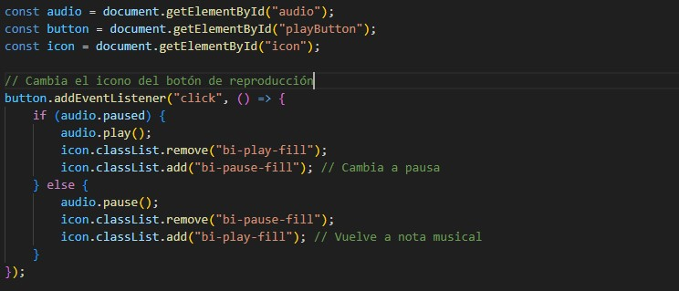

Imagen HTML:
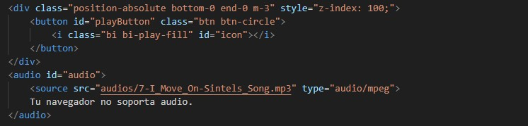

6. Licencias y derechos de autor:

Para hacer este proyecto, he tenido muy en cuenta el tema de la propiedad intelectual. He basado mi web en Sintel principalmente porque es un Open Movie (Cine Abierto), lo que significa que su contenido es accesible para todo el mundo.
Todo el material audiovisual de la película (imágenes, vídeo, audio…) pertenece a Blender Foundation, pero a diferencia de las películas comerciales, Sintel se distribuye bajo la licencia Creative Commons Attribution 3.0 (CC BY 3.0).
Esto me permite usar y modificar legalmente todos los recursos gráficos, audio y vídeo de la película para crear mi web. Por ejemplo, he recortado algunas fotos para adaptarlas, pero siempre respetando la licencia y dando el crédito correspondiente a los creadores originales.
Para ello, he incluido en el footer la mención obligatoria: "© copyright Blender Foundation | www.sintel.org".
Gracias a este tipo de licencias libres, puedo trabajar con material profesional de manera legal y aprovechar todos los recursos disponibles para mejorar el proyecto.

7. Conclusión:

Es la primera vez que implemento tantas animaciones en una práctica, y me ha parecido muy interesante, ya que creo que aportan mucho dinamismo a la página. En general, todos los efectos me gustan, pero especialmente el del título que cambia de tamaño y color al ritmo del audio, porque le da un toque llamativo y diferente.
Además, me ha facilitado mucho que Blender Studio haga películas open source, ya que era la parte que más me preocupaba antes de empezar la práctica, y gracias a esto el tema de las licencias resulta mucho más sencillo de gestionar. Estoy muy contento de cómo me ha quedado la web, tanto en el diseño como en los efectos, y creo que el resultado final transmite bien la idea que quería.

